ANEXO IV

Normas estabelecidas pelo colegiado do curso de Medicina Veterinária para as disciplinas de Estágio Final.

- Refere-se ao resumo das atividades realizadas durante o período de estágio. Não será permitida a escolha de apenas um setor, tema, atividade ou caso clínico específico para realização do relatório.
- Todos os trabalhos devem ser digitados em editor de texto (ex.: Word for Windows), fonte Arial ou Times New Roman, formato A4.
- Não deve conter dedicatória, epígrafe, resumo, palavras-chave, abstract e key words.
- Número total de 15 páginas incluindo elementos pré-textuais, textuais e pós-textuais.

As margens devem ser configuradas com as seguintes medidas:
  - Superior esquerda 3,0 cm.
  - Inferior e direita: 2,0 cm.

Tabela demonstrativa dos elementos pré-textuais, textuais e pós-textuais.

Distribuição dos elementos:

Estrutura | Elemento
Pré-textuais | Capa (obrigatório  Folha de rosto (obrigatório)  Lista de ilustrações (opcional)  Lista de tabelas (opcional)  Lista de abreviaturas e siglas (opcional)  Lista de símbolos (opcional)  Sumário (obrigatório)
Textuais | Introdução  Desenvolvimento  Conclusão
Pós-textuais | Referências (obrigatório)  Glossário (opcional)  Apêndice(s) (opcional)  Anexo(s) opcional  Índice (opcional)

O descumprimento das normas aqui expostas levará à diminuição da nota final.

(2 ESPAÇOS TAMANHO 12)
NOME DO ACADÊMICO

(15 ESPAÇOS TAMANHO 12)

TÍTULO DO TRABALHO:
SUBTÍTULO DO TRABALHO, SE HOUVER

(20 ESPAÇOS TAMANHO 12)

Unaí – Minas Gerais
Ano

(2 ESPAÇOS TAMANHO 12)
NOME DO ACADÊMICO

(15 ESPAÇOS TAMANHO 12)

TÍTULO DO TRABALHO:
SUBTÍTULO DO TRABALHO, SE HOUVER

(5 ESPAÇOS TAMANHO 12)

Relatório do Estágio Final Obrigatório

Orientador: Prof.

(12 ESPAÇOS TAMANHO 12)

Unaí – Minas Gerais
Ano
**CADA LISTA DEVE ESTAR EM UMA PÁGINA

LISTA DE ILUSTRAÇÕES

Figura 1 – Título da figura 00
Figura 2 – Título da figura 00
Figura 3 – Título da figura 00
Figura 4 – Título da figura 00
Figura 5 – Título da figura 00

LISTA DE TABELAS

Tabela 1 – Título da tabela 00
Tabela 2 – Título da tabela 00
Tabela 3 – Título da tabela 00
Tabela 4 – Título da tabela 00
Tabela 5 – Título da tabela 00

LISTA DE ABREVIATURAS E SIGLAS

ABNT - Associação Brasileira de Normas Técnicas
BNDES - Banco Nacional de Desenvolvimento Econômico e Social
IBGE - Instituto Brasileiro de Geografia e Estatística
IBICT - Instituto Brasileiro de Informação em Ciência e Tecnologia
NBR - Norma Brasileira

SUMÁRIO

1. INTRODUÇÃO

2. DESENVOLVIMENTO
2.1 TÍTULO NÍVEL 2 (Itálico)
2.1.1 Título Nível 3 (Primeiras Letras em Maiúsculo)
2.1.1.1 Título nível 4 (Somente a 1ª letra da 1ª palavra em maiusculo)
2.1.1.1.1 Título nível 5 (Todo em itálico - somente a 1ª letra da 1ª palavra em maiusculo)

3. CONCLUSÃO

4. REFERÊNCIAS

APÊNDICES
APÊNDICE A – Nome do apêndice

ANEXOS
ANEXO A – Nome do anexo

1. INTRODUÇÃO

Parte inicial do trabalho para expor a área(s) de estágio, local(is), horas realizadas e supervisor(es). Além da finalidade e os objetivos do estágio(s).

(OBS: Considerar a contagem das paginas a partir da folha de rosto, mas numerar somente a partir da introdução).

2. DESENVOLVIMENTO

Parte principal do trabalho, onde deve-se expor as atividades do(s) estágio(s).

ILUSTRAÇÕES
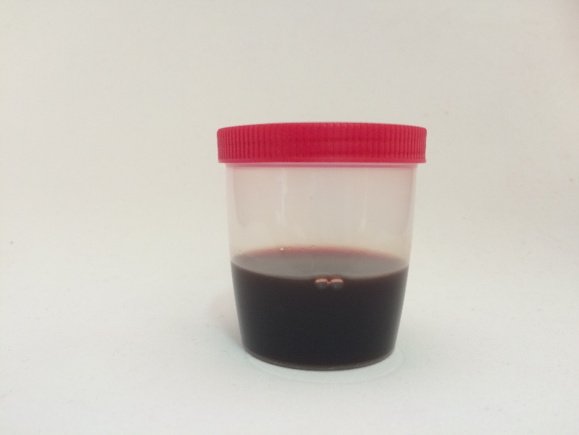
Figura 1. Aspecto macroscópico da urina coleta do equino 7 após o treinamento do grupo 2 (Fonte: arquivo pessoal). (espaçamento 1,0)

TABELAS

Tabela 1 – Valores médios do leucograma das fêmeas prenhas durante o período experimental. (espaçamento 1,0)
LEUCOGRAMA
DIAS | LEUC | BAST | SEG | BAS | EOSI | LINF | MON
Pré | 10232 ª | 60 ª | 4974 ª | 64 ª | 1353 ª | 2658 ª | 1180 ª
30 | 16852 ª | 410 ª | 7579 ª | 103 ª | 1489 ª | 5035 ª | 2237 ª
60 | 8109 ª | 94 ª | 3744 ª | 136 ª | 753 ª | 2711 ª | 925 ª
90 | 8738 ª | 77 ª | 5448 ª | 281 ª | 848 ª | 3394 ª | 1084 ª
120 | 9495 ª | 84 ª | 4097 ª | 143 ª | 720 ª | 3090 ª | 1298 ª
140 | 11567 ª | 111 ª | 5009 ª | 169 ª | 897 ª | 4123 ª | 1903 ª
15 pós | 10081 ª | 57 ª | 4898 ª | 116 ª | 986 ª | 3177 ª | 986 ª
Siglas: Leuc: leucócitos; bast: bastonetes; seg: segmentado; bas: basófilo; eos: eosinófilo; linf: linfócito; mon: monócito. (Fonte: arquivo pessoal)
GRÁFICOS

Gráfico 1. Valores dos elementos figurados do sangue nas coletas realizadas de janeiro a março de 2017. (Fonte: arquivo pessoal)

3. CONCLUSÃO

Parte final do artigo, onde deve responder às questões da pesquisa, correspondente aos objetivos e hipóteses, podendo tecer recomendações e sugestões para trabalhos futuros.

4. REFERÊNCIAS
As citações deverão seguir os seguintes exemplos, conforme norma da ABNT vigente.

APÊNDICES

APÊNDICE A
Nome do Apêndice

ANEXOS
(Sempre o último no trabalho)

ANEXO A
Título do Anexo

